GAMES DAY
On the 16th May, from 9 a.m to around 12 p.m , a hundred of students from Paul Bert’s year 6 and Montaigne secondary school’s year 7 met for a big « English games day » in Montaigne school. There were 12 teams bearing names of the main English-speaking countries and five workshops : Pictionary, Miming, Bootcamp, Whisper challenge and English quizz. Half of the teams ran the stands asking questions while the other half had to answer or do the challenges and after a certain time, they all switched ! The team who won is the one with the highest number of points. This morning ended up by a small English snack !
Here are the accounts of some pupils from year 7.
Le 16 mai, de 9h à 11h45, une centaine d’élèves du Cm2 de l’école primaire Paul Bert et des 6e du collège Montaigne se sont rencontrés pour un grand jeu autour de la langue anglaise ! Il y avait 12 équipes portant le nom des principaux pays anglophones et cinq ateliers : Pictionary, Miming, Bootcamp, Whisper challenge and English quizz ! La moitié des équipes tenaient les stands pendant que l’autre moitié passait de stand en stand pour répondre aux questions ou relever les défis ! Après un certain temps, on a inversé les rôles. L’équipe gagnante était celle avec le plus de points ! La matinée s’est terminée par une collation aux saveurs britanniques !
Voici le témoignage de quelques élèves de 6^{e.}
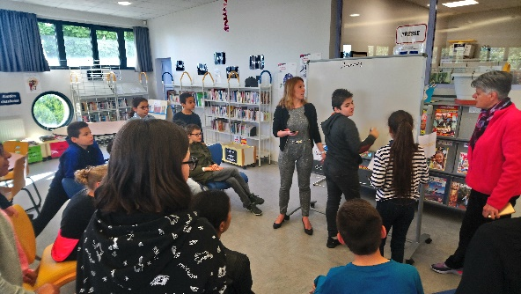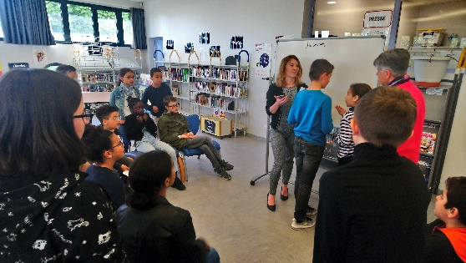
« La journée du jeudi s’est bien passée. On a d’abord fait les équipes et on a désigné un chef d’équipe. Une fois que toutes les équipes étaient faites il y avait beaucoup d’animation qui rapportait des points. On allait jeter un dé au point départ pour qu’on ait une animation à faire comme le « quizz », le « whisper challenge », le « mime », le « sport », etc.
A la fin, les enseignants ont annoncé les premiers gagnants grâce aux points, puis les deuxièmes et les troisièmes ! Les premiers ont eu un diplôme et la matinée s’est terminée. »
Kada
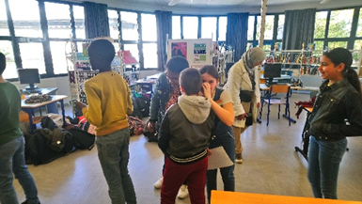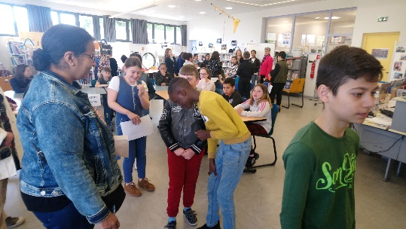
« Pendant trois heures, une classes de Cm2 de Paul Bert est venue pour faire de l’anglais avec les classes de 6e .
Lors de ces trois heures, nous avons joué à cinq jeux comme le « mime » où il fallait mimer des actions puis y répondre en anglais, le « quizz » où on devait répondre sur la culture anglaise, le « bootcamp » : c’est un jeu physique, il fallait sauter sur les haies, tourner autour des plots puis prendre le vortex ; le « whisper challenge » : on devait épeler le mot en anglais puis deviner ce que c’était et le « pictionary ». Voici les avis de nos camarades :
« J’ai bien aimé le pictionary » Camille Cruvellier (6eA)
« J’ai bien aimé les mimes » Sinem Bulut (6eB)
« J’aimerais bien le refaire » Mathis Marchandise (6ec)
« J’ai adoré » Melina (6eD) »
Beyza Turhan, Héloïse Pedron et Marion Pedron

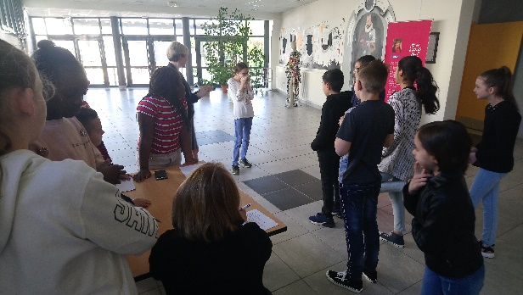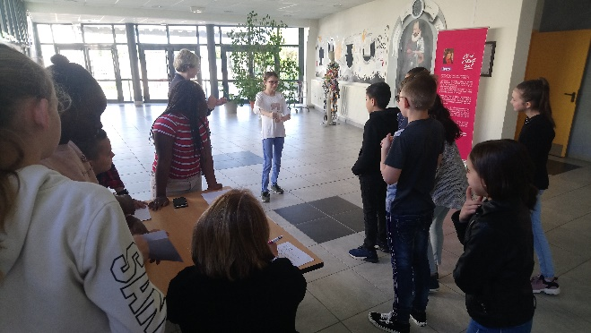

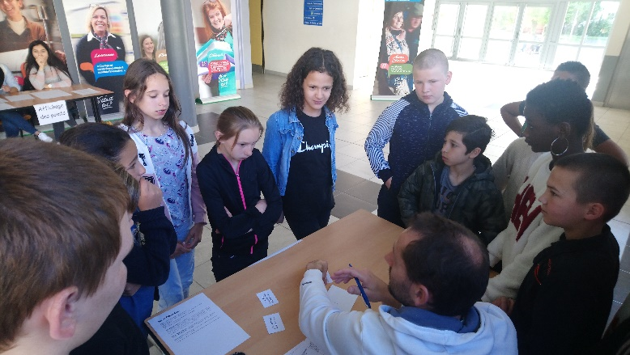
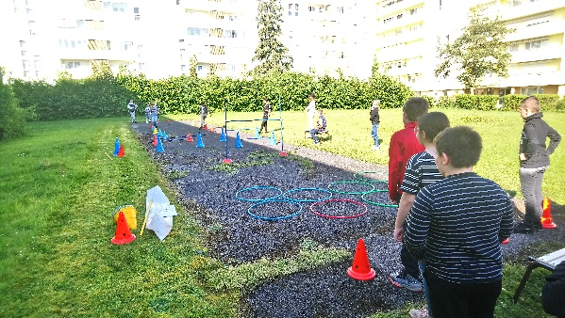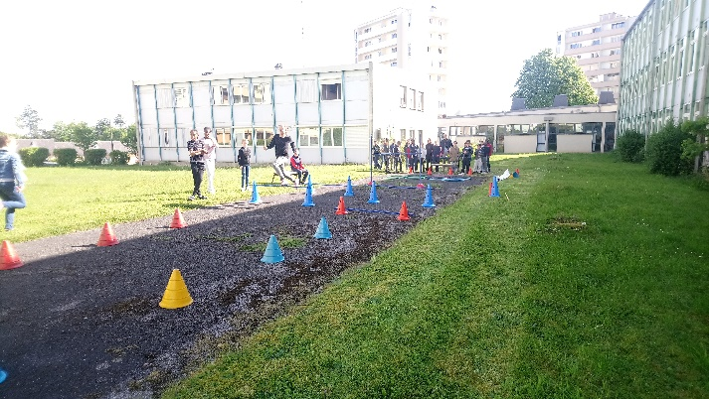

The winners are……………TEAM WALES
